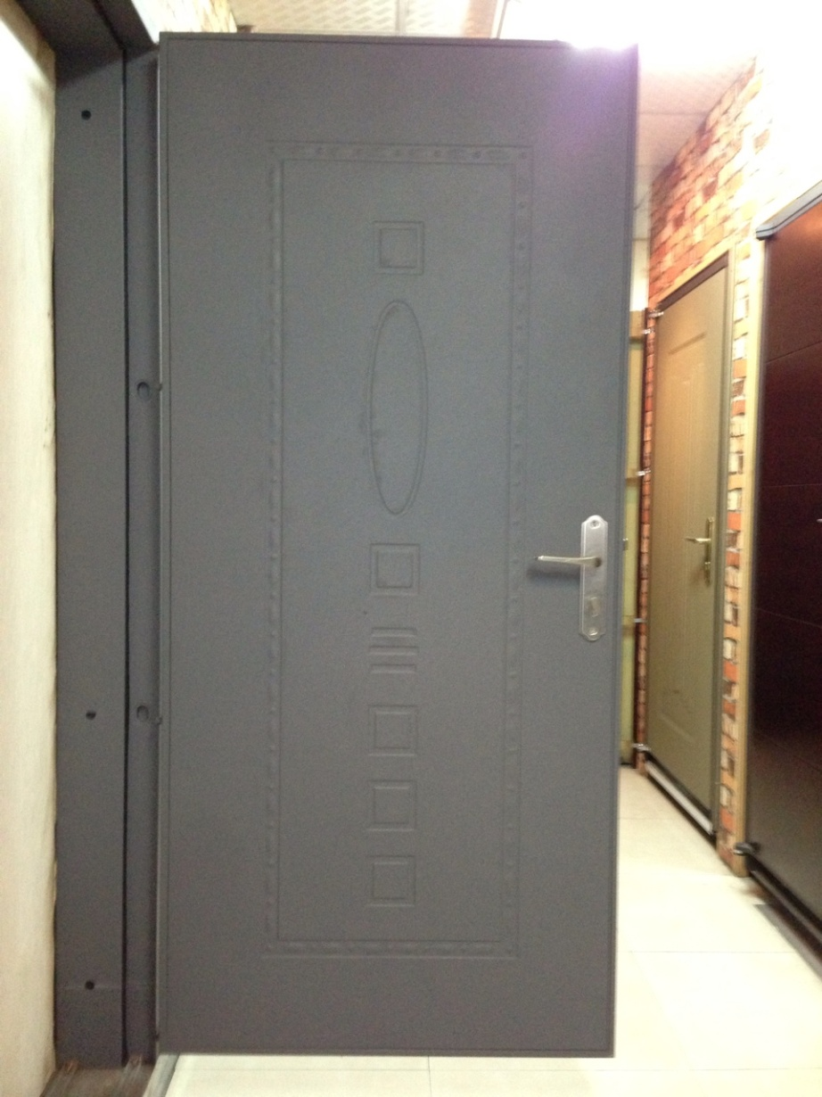
單 玄 關 造 型 門
編號 : TP1-180
開向 :右開
尺寸 : 1000x2100 框深 :200
框型 : 單玄框
門鎖 : 加安
顏色 : 灰閃銀
鉸鍊 : 天地式鉸鍊
內門 : 雙面造型板
售價 : $24000
P.S: 如需安裝需另加安裝費用

